性能测试自动化方案：

整体程序结构：

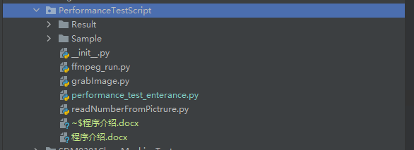

1、环境：Windows10 PC、Python3.7

2、工具：EV录屏、FreeStopWatch、Potplayer

3、硬件摆放要求：Potplayer切换好待测分辨率后全屏显示，将摄像头所视角度、预览角度各占半屏，尽量使两者大小相同、平行显示，每次视频录制后下一次录制前，秒表重置

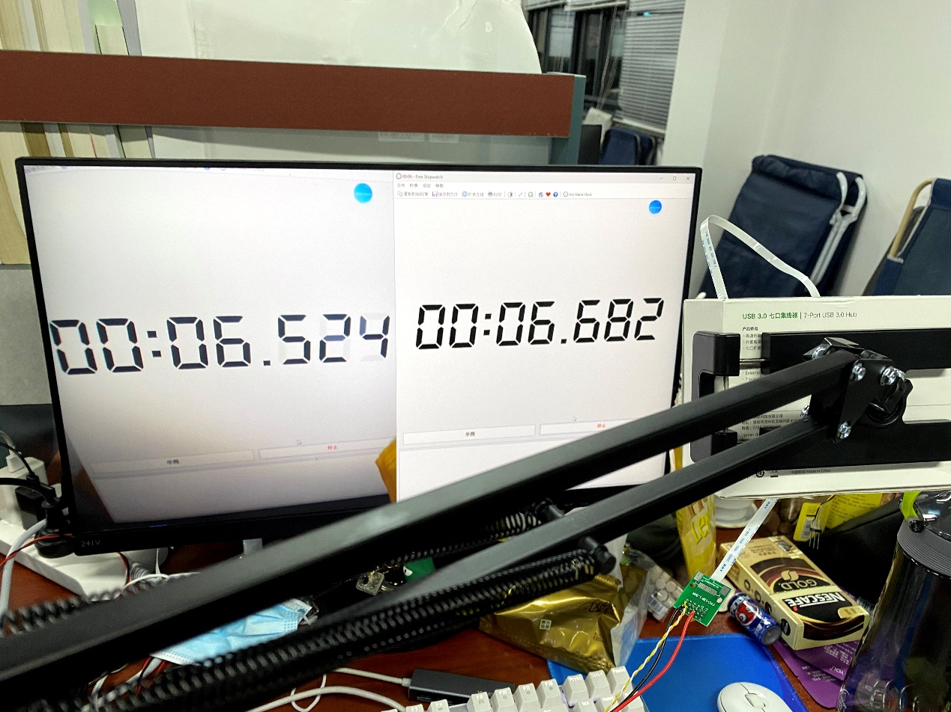

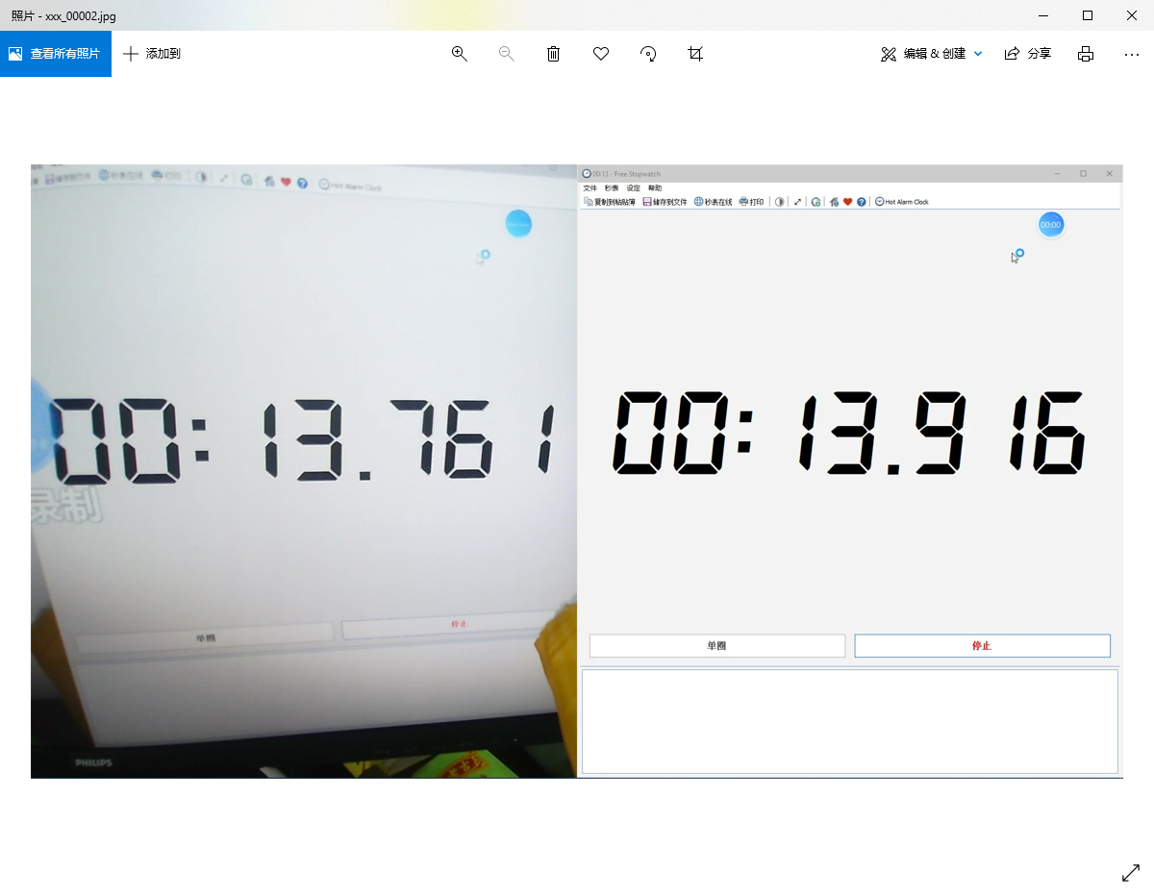

4、步骤：

将脚本解压后：

将所有录制好的视频放在解压后的文件夹的Sample文件夹里面

安装脚本所需的运行库：pip3 install -r requirements.txt

运行performance_test_enterance.py脚本，待完成后，会自动生成一个Result文件夹，里面存放每个录制视频10次获取的有效结果

5、有问题和我联系解决

6、后续实现：继续实现自动化切换分辨率

7、目前实现情况：需要人为录制视频后，放进去，脚本会自动切帧->读取时间->计算延时->导出结果至excel表格

